**【大众版】编程新宠 Trae：你的智能开发搭子**

**一、什么是Trae？**

你是否想过，有一天只需说出需求，代码就能自动生成？

如今，这已不再是幻想。

字节跳动推出的 Trae IDE——它是一款从底层构建的AI原生集成开发环境，让开发者通过自然语言“对话式编程”，实现“你说需求，AI写代码”。

对程序员而言，它是提升效率、解放创造力的**智能搭档**；

对普通人来说，它是打破技术门槛、实现自动化与小创意的“**编程入口**”。

无论你是专业开发者，还是想用技术解决实际问题的编程小白，Trae 正在让“人人可编程”成为可能。

Trae于 2025 年 1 月推出，国内版**免费**使用，搭载了最新的 doubao-seed-1.6/doubao-1.5-pro等模型，还支持切换 DeepSeek-R1&V3，能很好的满足国内开发者需求。

|  |  |  |
| --- | --- | --- |
| 序号 | 标题 | 内容 |
| 1 | Trae | Trae于 2025 年 1 月推出，国内版**免费**使用，搭载了最新的 doubao-seed-1.6/doubao-1.5-pro等模型，还支持切换 DeepSeek-R1&V3，能很好的满足国内开发者需求。 |

**二、Trae 能做什么？**

1. **快速生成代码**

开发者只需用自然语言描述需求，比如 “做个显示天气的网页组件”，它就会生成可用代码并解释逻辑。借助先进 AI 模型，能精准理解自然语言需求，生成结构清晰、注释详细的代码。

**样例 ：5 分钟做个幸运大转盘**

无需编程基础，三步就能搞定。先创建项目文件夹，然后在 Trae 里说 “帮我做个幸运大转盘，主题是零食抽奖，选项有薯片、巧克力、果冻”，它会自动生成代码，最后本地预览，还能自由修改样式。

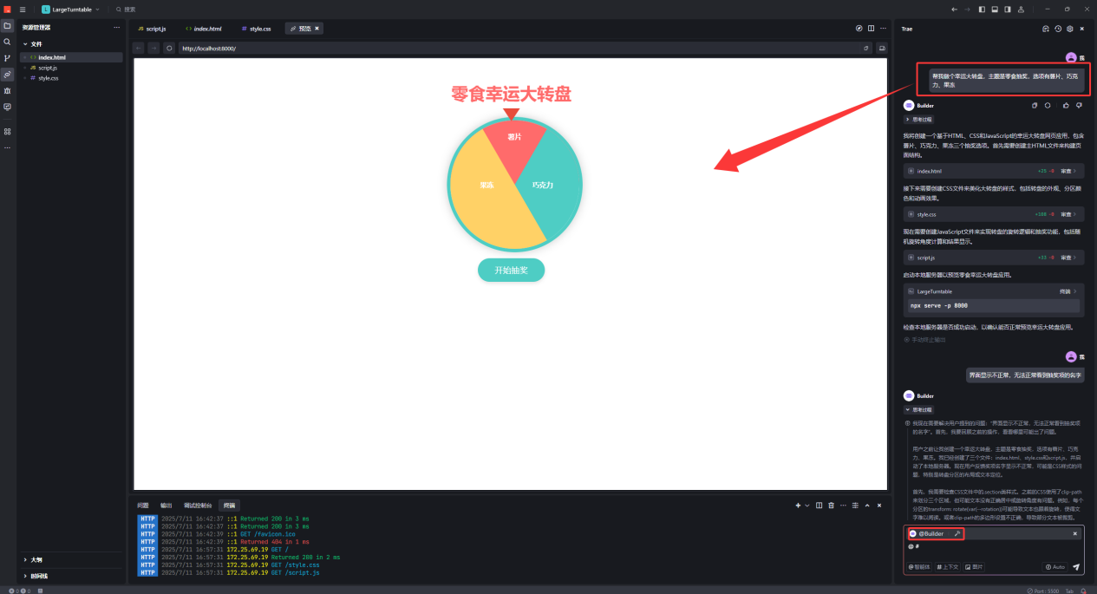

2. **代码补全**

在代码编写过程中，Trae 可依据当前代码上下文，**智能推测并自动补全代码**。当开发者编写 Python 函数，定义了函数名和部分参数后，Trae 能根据已有的代码信息，自动推测出合理的函数体内容并进行补全，可能是添加常见的初始化操作或者逻辑判断语句 。这种智能代码补全功能，不仅**提高了代码编写速度**，还**减少**了因手动输入导致的**语法错误**，让编码过程更加**流畅** 。

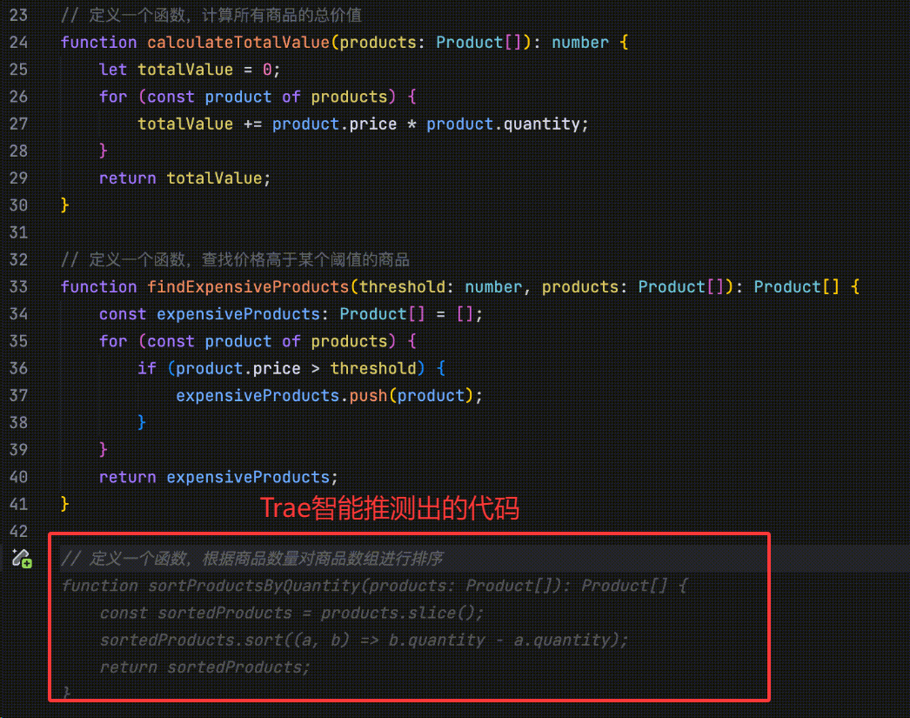

3. **自动找 “代码 Bug”**

一旦代码出现报错，开发者将报错信息反馈给 Trae，它能快速定位错误发生的代码行，详细解释错误产生的原因，如变量未定义、语法错误、逻辑错误等，并给出修改建议 。

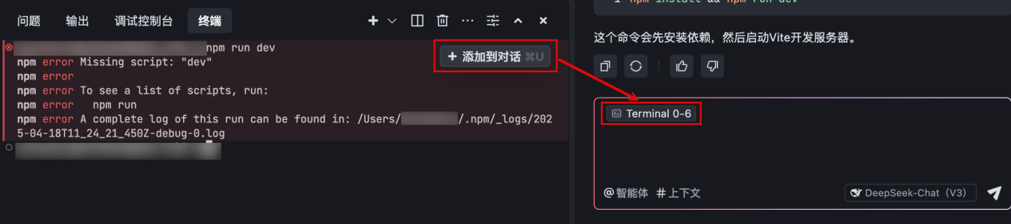

例如，当代码中出现 “NameError: name 'x' is not defined” 这样的报错，Trae 会指出是因为使用了未定义的变量 “x”，并告知如何正确定义和使用该变量，帮助开发者迅速修复错误，保障项目开发顺利推进 。